特种设备监督管理工作动态
第2期
特种设备安全监察科 二○一九年一月二十二日

静海区市场监管局积极开展气瓶、移动式压力容器充装单位2018年度监督检查工作

按照市市场监管委相关文件要求，为确保我区气瓶、移动式压力容器充装安全，规范充装作业，加强对气瓶充装单位的监管，区市场监管局高度重视，积极开展气瓶、移动式压力容器充装单位2018年度监督检查工作。
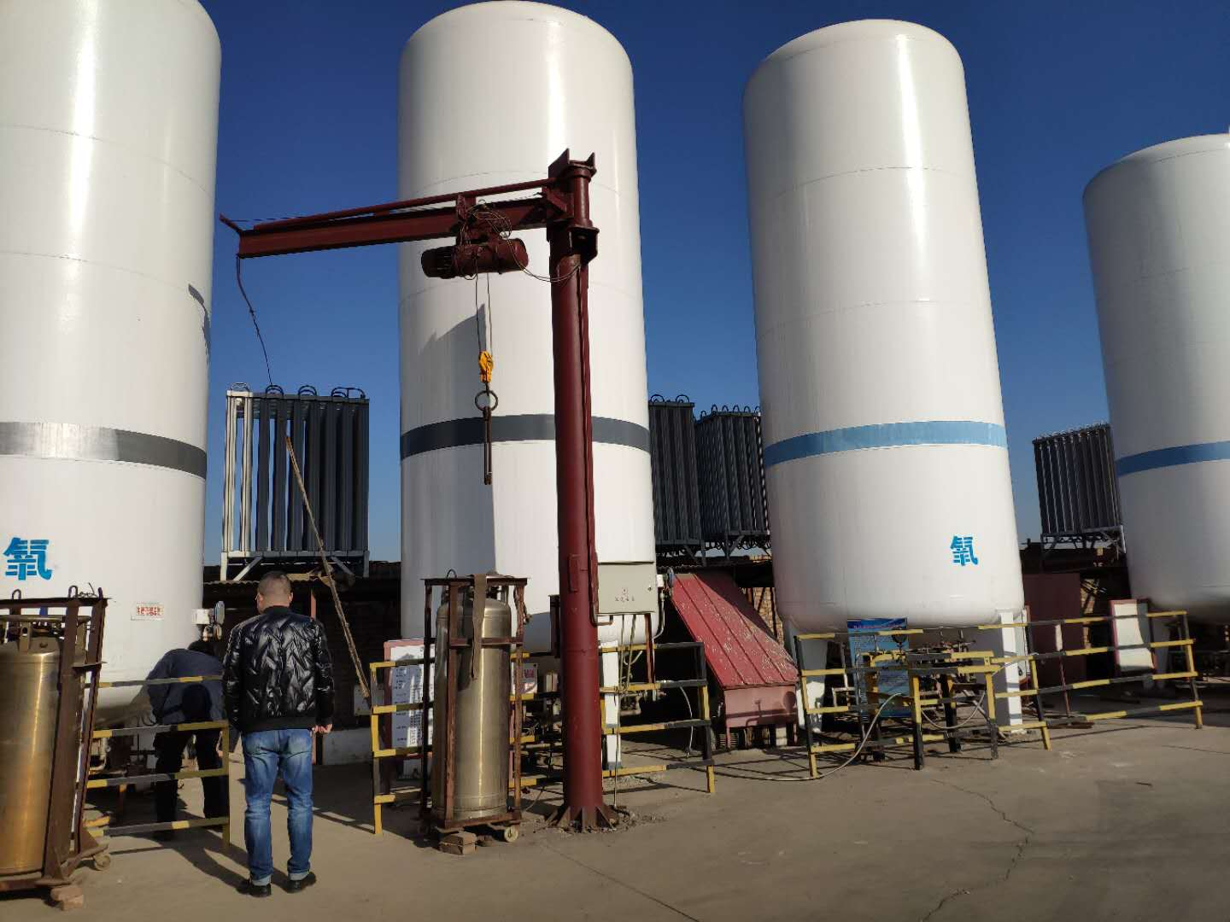
一是周密部署，切实落实企业主体责任。为做好2018年度充装单位监督检查工作，特种设备安全监察科将相关文件下发至各充装站，要求各充装单位对2018年工作进行全面总结，对照检查项目评价表开展全面自查，对存在的安全隐患和管理上的不足及时进行整改。同时制定并与各充装单位签订了《静海区2019年气瓶、移动式压力容器充装单位安全责任书》，要求各充装单位切实落实安全主体责任，依法依规，严格按照相关安全技术规范的要求进行充装作业。
二是严格检查程序，对表细致检查。在充装单位自查的基础上，区市场监管局重点从执行法规、内部管理、充装人员情况、充装工作质量和服务质量五个方面，集中对20家充装单位进行了年度监督检查，对存在的问题督促企业严格按照时限要求进行整改，及时消除事故隐患，确保充装安全。
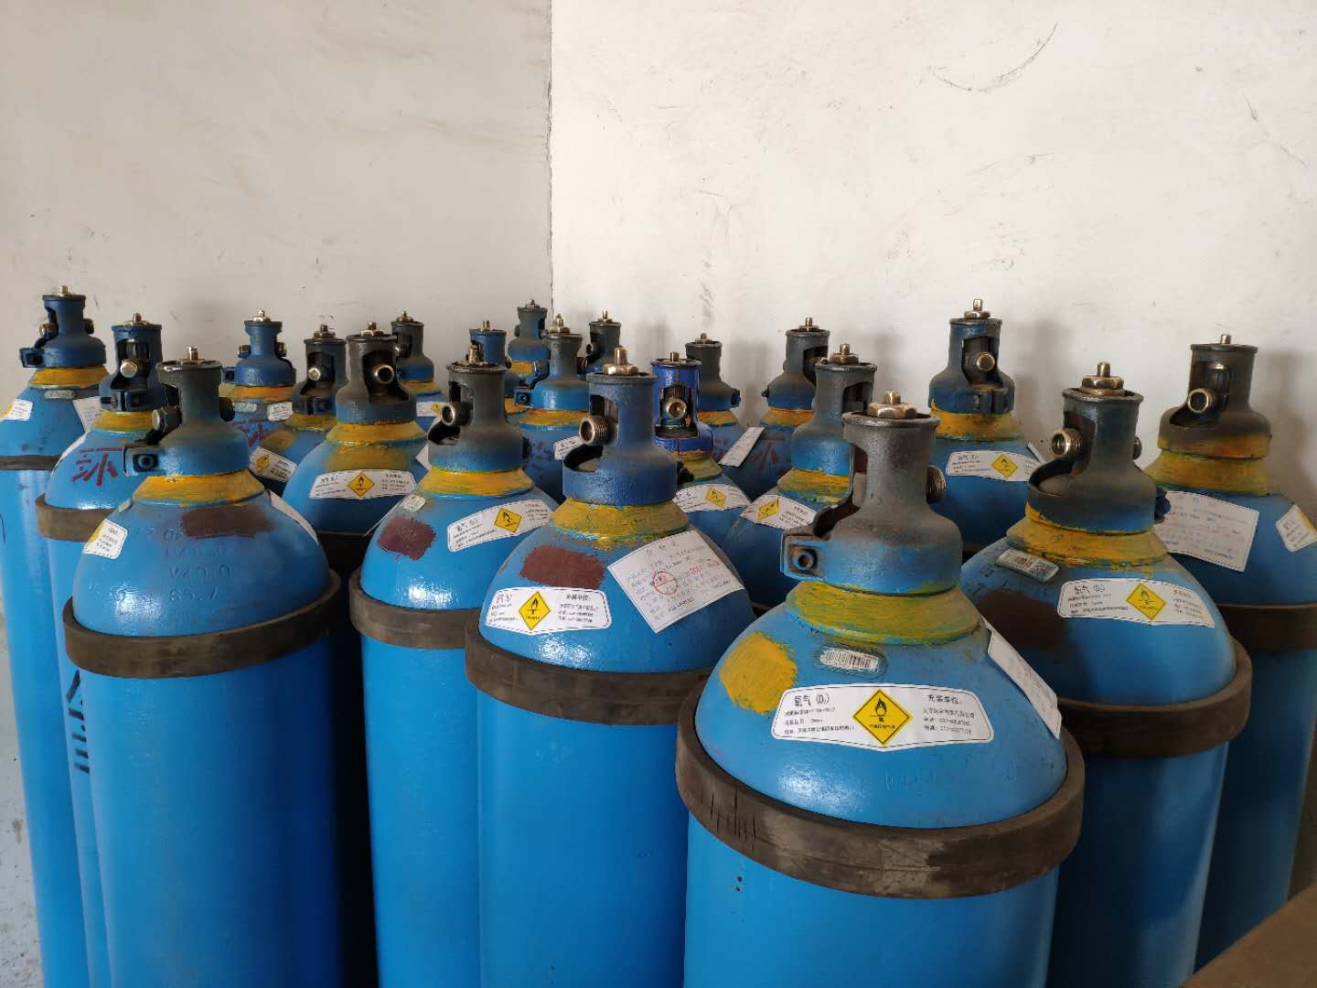
三是督促企业落实整改。针对检查中发现的问题，执法人员依法下达特种设备安全监察指令书，要求气瓶充装单位落实人力、物力、财力，制定整改计划，采取有效措施，保证气瓶充装安全，并在限期内完成整改，消除安全隐患，规范气瓶充装管理。目前已有8家充装单位完成整改工作，其他充装单位正在整改中。

